**Проверка сайта на ошибки**

Ошибки HTML (validator.w3.org):

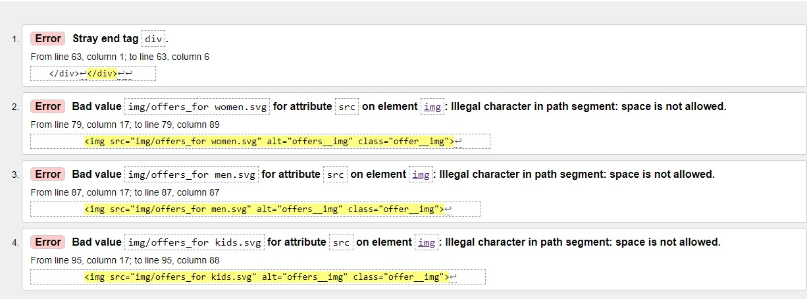

Отчет после исправления ошибок:

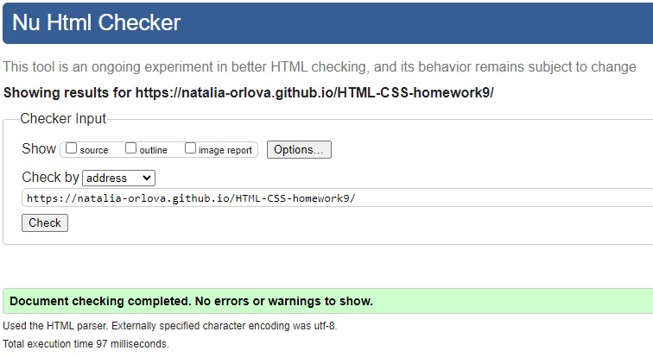

Ошибки CSS:

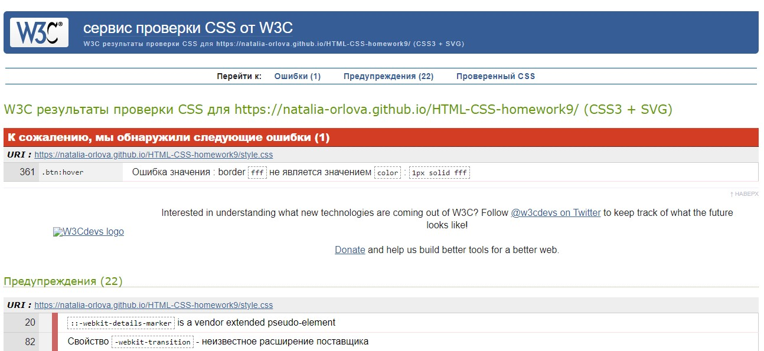

Отчет после исправления ошибок:

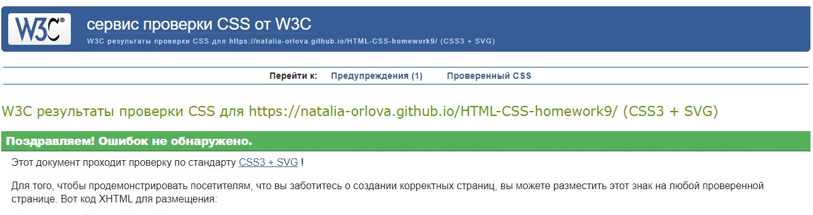

Отчет Lighthouse (версия для компьютера):

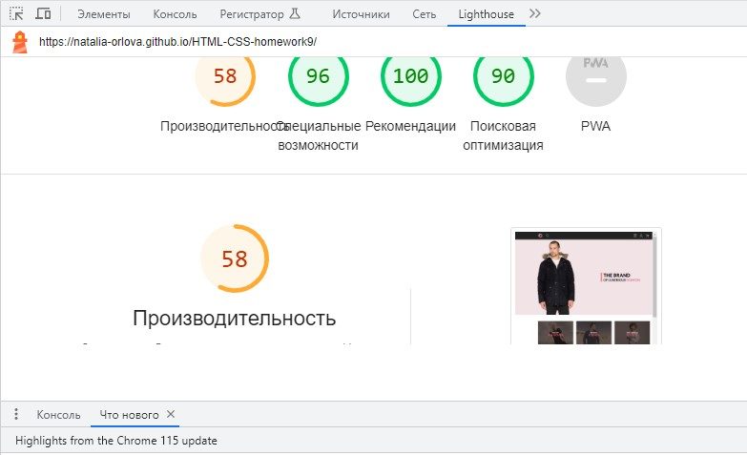

Отчет Lighthouse (мобильная версия):

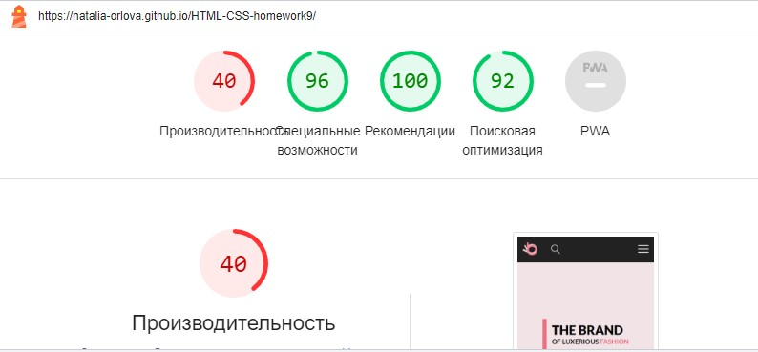

Отчет Lighthouse (мобильная версия) после оптимизации изображений:

